

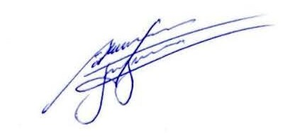

INDICAÇÃO Nº / 2025

Indica Instalação de Placa de Trânsito Indicando Ponto de Ônibus na Rua Vilma Vieira Cardoso, 693 – Jardim Denadai.

EXCELENTÍSSIMO SENHOR PRESIDENTE DA CÂMARA MUNICIPAL DE
SUMARÉ,

Nos termos dos artigos 203 a 205 do Regimento Interno desta Casa de Leis, solicito a Vossa Excelência o envio desta propositura ao Excelentíssimo Senhor Prefeito Municipal indicando Instalação de Placa de Trânsito Indicando Ponto de Ônibus na Rua Vilma Vieira Cardoso, 693 – Jardim Denadai.
A ausência de sinalização apropriada tem causado transtornos para os usuários do transporte público, uma vez que muitos motoristas de ônibus não identificam o local como ponto de parada, ocasionando situações em que os passageiros ficam sem atendimento. Tal situação prejudica, principalmente, trabalhadores, estudantes e idosos que dependem do transporte público para se locomover.

.

Sala das sessões, 22 de janeiro de 2025

ALLAN SANGALLI
Vereador - PSB

TRAVESSA 1º CENTENÁRIO, 32, CENTRO, SUMARÉ - SP CEP 13170-031 | TELEFONE (19) 3883-8833 |
www.camarasumare.sp.gov.br

